농약성분으로 사용되는 Captan 측정용 광바이오센서의 최적화

송선영, 김영기, 이인호, 이상백*, 이원홍, 최정우
서강대학교 화학공학과
제주대학교 청정화학공학과*

The optimization of fiber-optic biosensor for detection of captan in herbicide residue

Sun-Young Song, Young-Kee Kim, In-Ho Lee, Sang-Baek Lee*, Won Hong Lee, Jeong-Woo Choi
Department of Chemical Engineering, Sogang University
Department of Chemical Engineering, Cheju National University*

서론
농약의 성분으로 사용되는 캡탄은 탄저병, 잿빛곰팡이병등 병원성 곰팡이에 대한 방제효과 뿐만 아니라 광범위한 세균에 방제 효과가 있는 농약으로 AOS에서 Physan과 함께 난의 세균 방제용으로 추천하는 농약이다. 그러나 캡탄은 암을 유발할 수 있는 물질이며 어독성 1급이라 수질오염의 측면에서도 출하량이 제한되어 있다.⁽¹⁾ 따라서 이러한 캡탄을 빠르고 간편하게 측정할 수 있는 센서 개발의 필요성이 매우 크다.
본 연구에서는 신속성, 정확성, 선택적 반응성을 가지는 생물소재와 광센서 제작기술을 사용하여 간단한 조작기술로 농약성분인 캡탄을 측정할 수 있을 뿐만 아니라, 광섬유를 이용함으로서 원거리 측정이 가능한 광섬유 센서의 제작을 통한 최적화를 목적으로 한다. 본 연구에서는 캡탄에 의해 저해를 받는 생물소재로 Glutathion S-transferase(GST)를 사용하였으며 GST를 센서 사용에 적절한 형태로 만들기 위한 고정화 기술로 gel entrapment를 사용하였다. 본 연구에서는 적절한 센서시스템 구성을 위하여, 반응물의 최적농도, 반응시간, 최적 효소량 등의 최적 조건을 조사하였고, AFM(Atomic Force Microscope)을 이용하여 GST가 고정된 박막의 표면을 분석하여 여러 제작 조건에 대한 영향을 확인하였다.

실험재료 및 방법
본 연구에서 사용되는 센서의 구성 모식도는 그림1과 같다. 광원으로 사용되는 Xenon lamp와 monochromator 는 Oriel Co. USA.에서 구입하였다. 캡탄에 의해 저해를 받는 125U/mg의 활성을 가지는 GST(EC 2.5.1.18, from human placenta), GST의 반응물인 1-chloro-2,4-dinitrobenzene(CDNB)과 glutathione(GSH), GST의 저해물질인 captan, GST효소가 고정화된 gel박막을 제작하기 위하여 사용된 alginic acid는 Sigma Chemical Company (U. S. A)에서 구입하여 사용하였다.

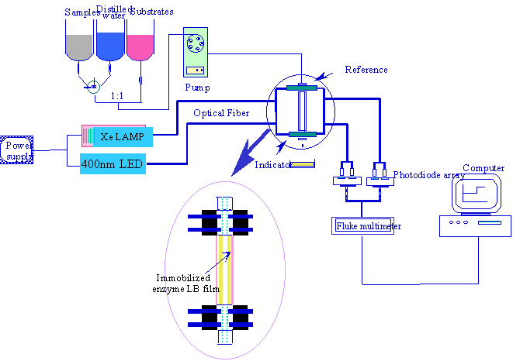
그림 1. 센서의 구성 모식도

결과 및 고찰
1) Selection of substrate concentration
본 연구에서는 captan에 의해 저해를 받는 GST를 생물소재로 사용하였으며, GST효소는 CDNB와 GSH를 반응물질로 가지고 있다. 반응물질의 최대 농도를 얻기 위한 연구를 수행하였다. 그림 (a)는 CDNB를 1mM로 고정시킨 상태에서 GSH의 농도를 변화시켜 가며 최대의 흡수량이 나오는 농도를 측정한 것이다. 그림 (b)는 GSH를 1mM로 고정시킨 상태에서 CDNB의 농도를 변화시켜 가며 최대의 흡수량이 나오는 농도를 측정한 것이다. 그림 2를 통하여 GSH와 CDNB의 농도가 각각 1mM에서 최대 흡수량이 나오는 것을 관찰할 수 있었다.
(a) (b)
그림2. 반응물질의 농도 결정; (a), GSH의 농도결정(CDNB 1mM로 고정); (b), CDNB의 농도결정.(GSH 1mM로 고정)

2) Amount of immobilized enzyme

그림3. GST효소양에 따른 신호 측정 (CDNB : 1mM, GSH : 1mM)

GST를 사용하기 위해 사용한 방법은 gel entrapment이다. 이러한 고정화 방법을 사용하기 위해 같은 반응시간동안 일어날수 있는 효소의 양에 따른 신호를 측정하였다. 그림3은 일정한 반응시간동안 고정화된 효소의 양에 따른 생성물의 신호를 측정한 것이다. 신호의 변화량을 통하여 효소의 양을 100μg/ml로 고정하였다.

3) The pH effect of immobilized enzyme reaction
본 연구에서 사용되는 효소의 pH에 따른 최적의 신호를 찾기 위한 실험을 수행하였다. 반응물인 GSH와 CDNB를 최적 농도인 1mM로 고정시키고 효소의 양은 100μg/ml으로 고정시켰다. 최적의 pH에서 나오는 신호는 그림4에서의 결과를 통해 알 수 있다. 즉 pH6.5에서 최대의 신호가 나오는 것을 알 수 있다.
그림4. GST의 pH에 따른 영향 측정(CDNB : 1mM, GSH : 1mM)

4) 고정화 효소의 박막 분석
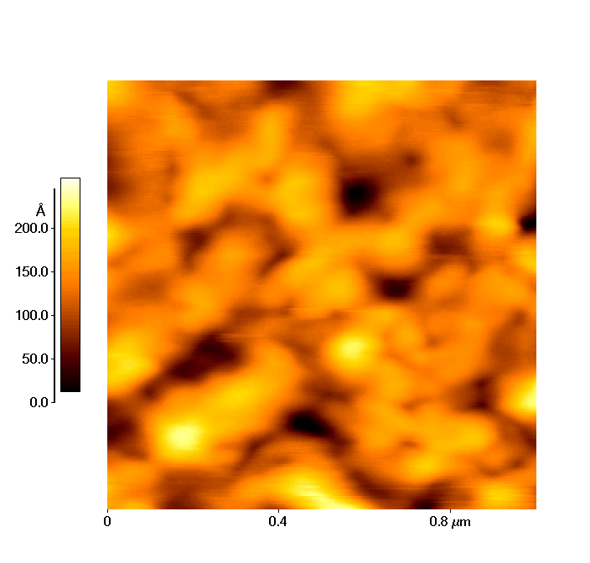
gel entrapment기법으로 고정화된 효소의 표면을 Atomic Force Microscopy (AFM)을 이용하여 분석하였다. 그림5 (a)는gel(1μm×1μm)의 표면을 나타낸 것이며, (b)는 gel entrapment (효소가 포함된)(1μm×1μm)의 표면을 나타낸 것이다. 그림5 (a)는 표면이 gel의 aggregation에 의해 구성된 것을 볼 수가 있으며, 그림 5 (b)는 gel의 aggregation사이로 효소가 채워진 것을 살펴볼 수가 있다. 즉, 그림5를 통하여 gel 안에 효소가 entrapment된 것을 살펴볼 수가 있었다.
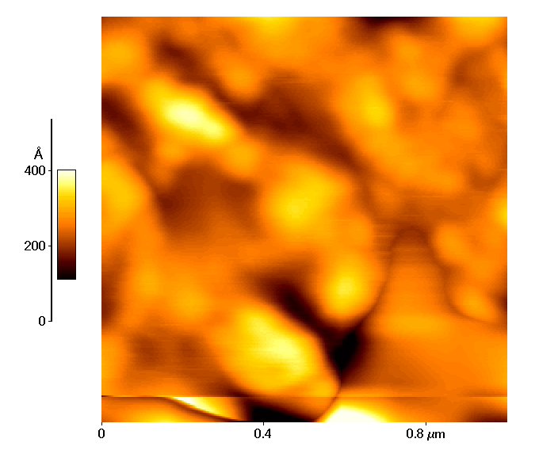

(a) (b)
그림5. AFM을 통한 표면분석; (a), gel (1μm×1μm); (b), gel + enzyme (1μm×1μm)

5) The effect of retention time
그림6. GST의 유량에 따른 신호 측정. (CDNB : 1mM, GSH : 1mM, Amount of enzyme : 100μg/ml)
본 연구에서 사용되는 센서 시스템의 반응시간을 결정하기 위한 연구를 수행하였다. 센서를 이용한 신호의 측정은 신속성과 정확성에 근거를 두기 때문에 신호변화량이 급격히 늘어나고 있는 시간중15min을 반응시간으로 결정하였다.

6) Calibration curve of captan concentration vs sensor signal
본 연구에서는 센서의 최적을 조건을 찾아내는 것이 최종 목적이다. 이러한 최적의 센서 시그날을 얻기 위하여 반응물질인 CDNB, GSH의 농도를 1mM로 고정하였으며, 고정화된 효소의 양을 100μg/ml로 고정하였다. 또한 최대의 효소 활성을 위해 pH는 6.5로, retention time은 15min으로 결정하였다. 이러한 조건들을 통해 얻은 시그날은 다음과 같다.
그림 7. 광바이오센서의 최적화에 의한 센서 시그날. (CDNB : 1mM, GSH : 1mM, Amount of enzyme : 100μg/ml)

사사
본 연구는 농림기술관리센터 농림기술개발사업(29916-3)의 지원에 의해 수행되었으며 이에 깊이 감사드립니다.

참고문헌
[1] Carmine Di llio, Paolo Sacchetta, Stefania Angelucci, Tonio Bucciarelli, "Interaction of Glutathione Transferase P1-1 with Captan and Captafol "Biochemical Pharmacology, 52, 43-48
[2] Choi J.W., Min J., Jung J.W., Rhee H.W. and Lee W.H. (1998)., "Fiber-optic biosensor for the detection of organophosphorus compounds using AChE-immobilized viologen LB films". Thin Solid Films, 327-329, 676-680.
[3] Marcel, V., Palacios, L.G., Pertuy, C., Masson, P., Fournier, D., "Inhibition with substrate concentration." Biochem. J., 329, 329-334(1998)

